**加特兰毫米波雷达芯片使用说明**

1. **加特兰芯片简介**

加特兰毫米波雷达芯片有Alps,Rhine,Alps-mini,Rhine-Mini四个系列。其中Rhine代表芯片工作频率是60~64G。

**Tip：**

针对CAL60S244-IB

CAL：Calterah

60:60~64G频段

S2：第二代

44：4T4R（T：发射，R：接收）

IB：AIP封装，天线封装在芯片上。

如需要参考产品规格书，请联系加特兰技术窗口获取。

加特兰官网： <https://www.calterah.com/producttypes/soc/>

1. **环境搭建**
2. **开发软件**
3. 芯片所需的Firmware请联系加特兰技术窗口获取最新版本。

同时请参阅附件资料“Calterah Alps/Rhine Radar SDK Quick Start Guide”，该文档中内容包含了对于开发板使用的整个流程及注意事项，请务必详细阅读，如有bring up相关问题，请在该手册中查询解决，谢谢！



1. Firmware所需的开发工具：
   1. 基础版本-ARC GNU IDE，详细使用说明可参阅附件资料“User-Guide-for-Debugging-with-ARC-GNU-IDE-Eclipse”。



也可参阅官网中的教学视频：[加特兰微电子 - 培训视频资料 (calterah.com)](https://www.calterah.com/supporttypes/training-videos/)

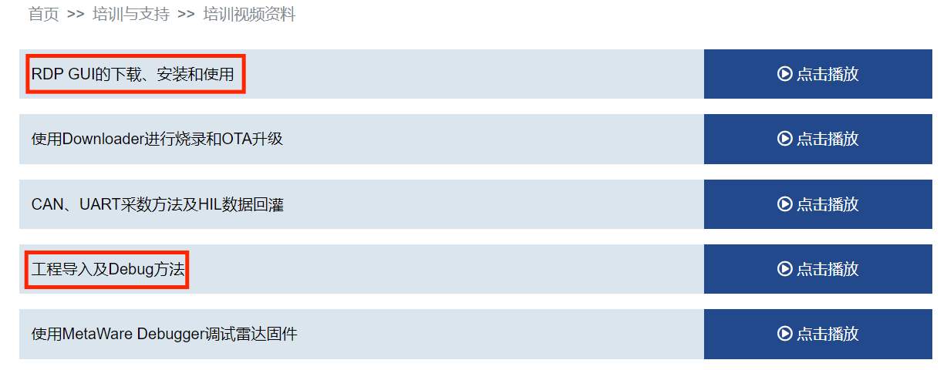

* 1. 专业版本开发工具-Metaware

相关教学视频可查看：[加特兰微电子 - 培训视频资料 (calterah.com)](https://www.calterah.com/supporttypes/training-videos/)

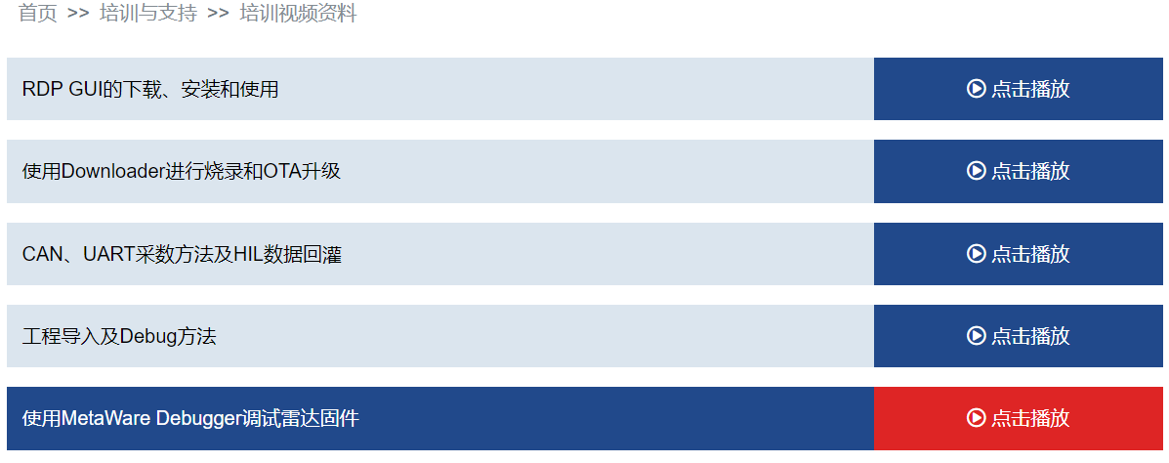

1. **Firmware（SDK）介绍：**
2. 雷达系统架构介绍，可参考附件“Alps_ED_SC_REVMP_Firmware Reference Manual”，如需更深入的了解，还请联系加特兰技术窗口。



1. Firmware中雷达参数配置：

如上，下载完成SDK后，如下路径为当前使用SDK

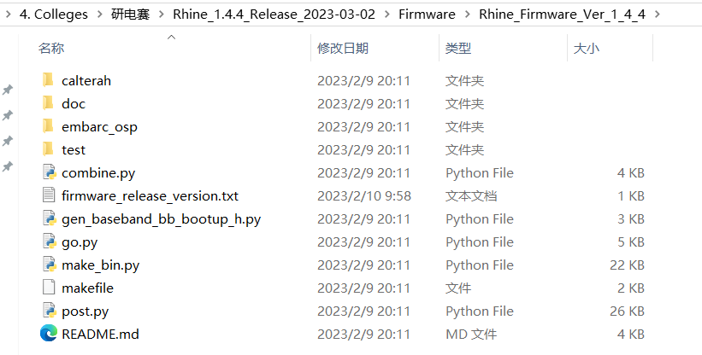

在SDK中，可以通过sensor_config_int0.hxx修改雷达参数配置，如下：

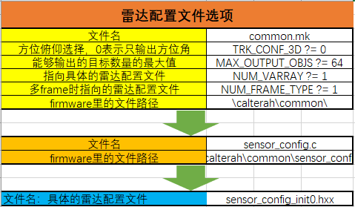

其中雷达参数的配置具体细节信息，可通过加特兰技术窗口了解。

1. SDK编译方法：

请参阅附件“Firmware Compliation Script Application Note ”，使用相应的命令生成所需的bin文件



详细步骤使用可参阅官网教学视频：

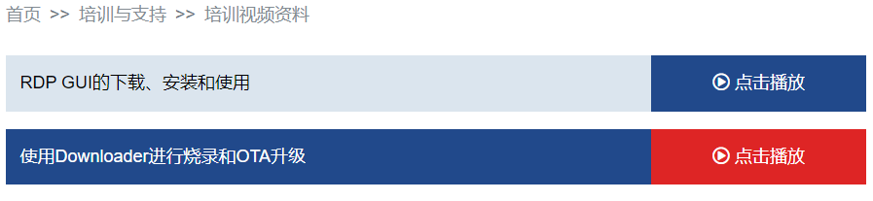

1. bin烧录方法：

使用Downloader可将bin文件烧录到板子中。详细方法请参考附件资料“Calterah-Flash-Downloader-User-Guide”：



也可参阅官网培训视频：[加特兰微电子 - 培训视频资料 (calterah.com)](https://www.calterah.com/supporttypes/training-videos/)

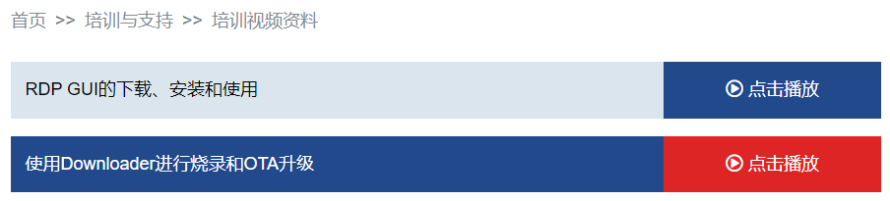

其中需要关注在不同模式下，对于雷达板上拨码开关的选择：

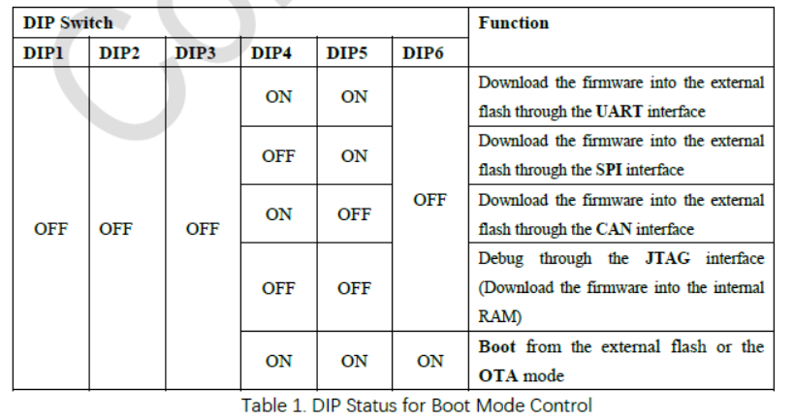

1. **GUI使用**

在第1步下载的“Rhine_1.4.4_Release_2023-03-02”中包含GUI工具，进行安装即可，文件包请联系加特兰技术窗口取得：

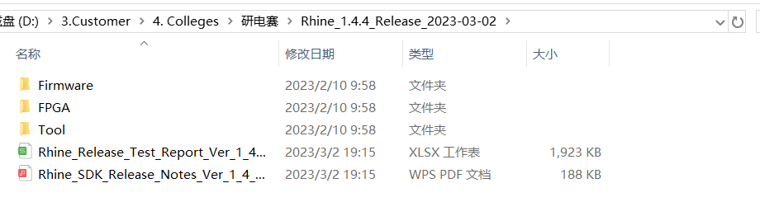

使用说明在进入GUI之后点击“Help”可查看，也可在上位机安装目录下help文件中查阅。

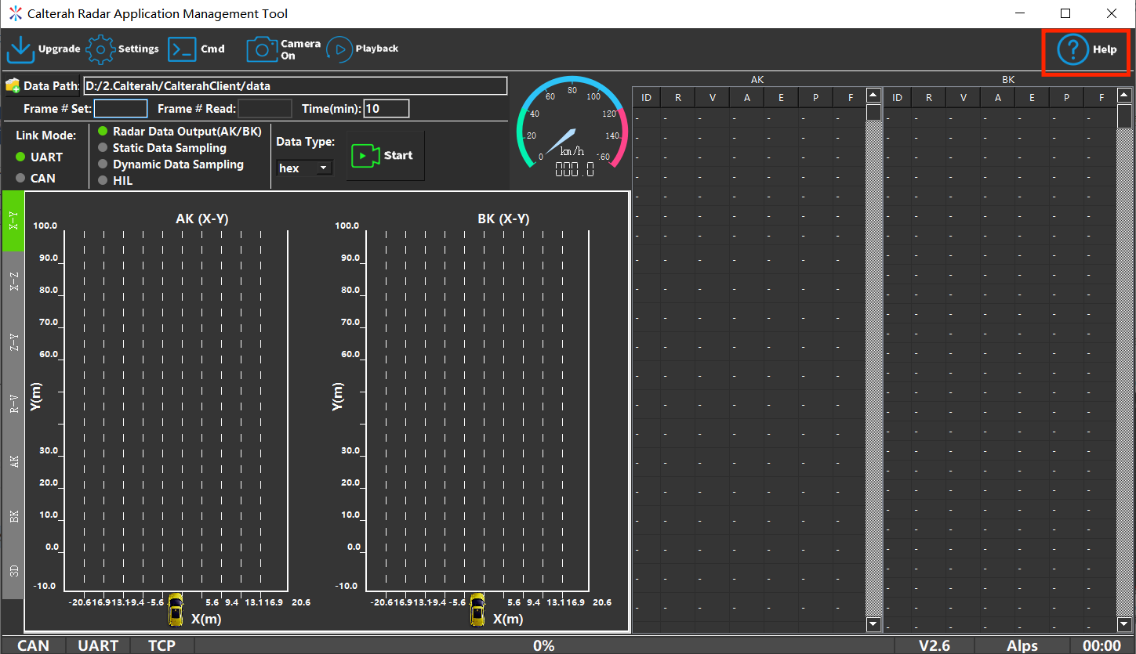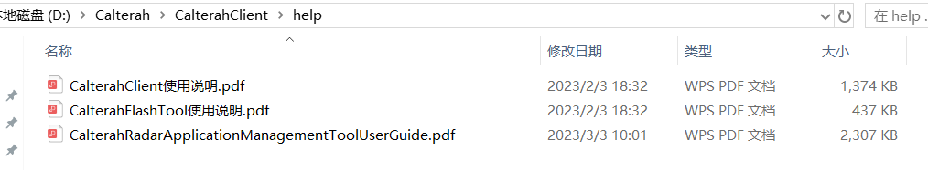

1. **采数方法**

可参阅附件“CalterahRadarApplicationManagementToolUserGuide_v1.0-2”及官网教学视频：[加特兰微电子 - 培训视频资料 (calterah.com)](https://www.calterah.com/supporttypes/training-videos/)

 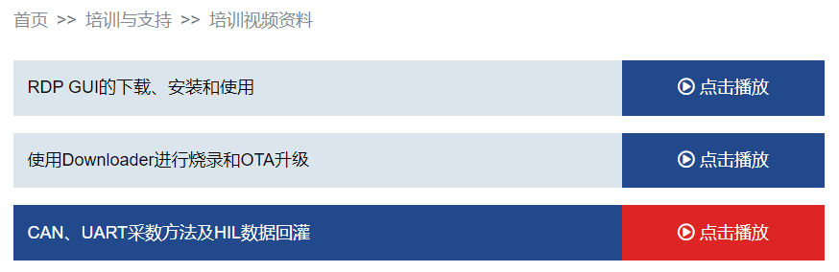

Data Collection示意框图：



1. **RDP及DCK接口介绍**

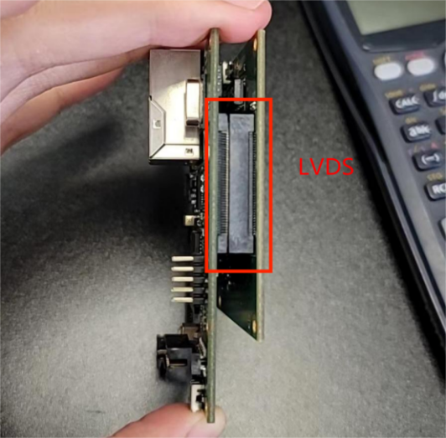

图 1 RDP与DCK通过LVDS连接

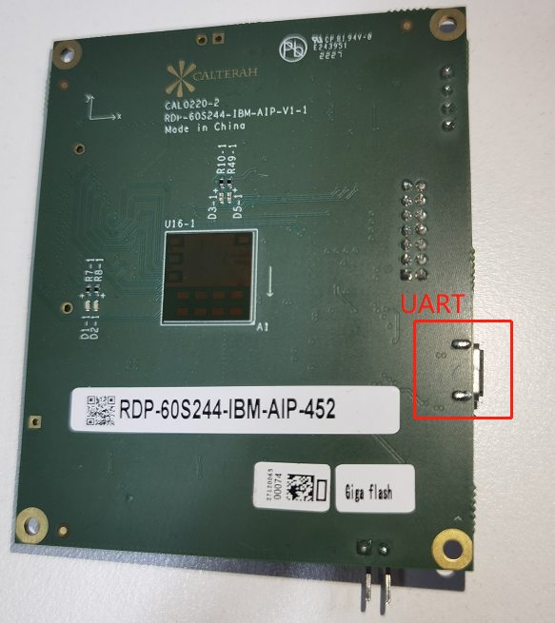

图 2 RDP UART接口

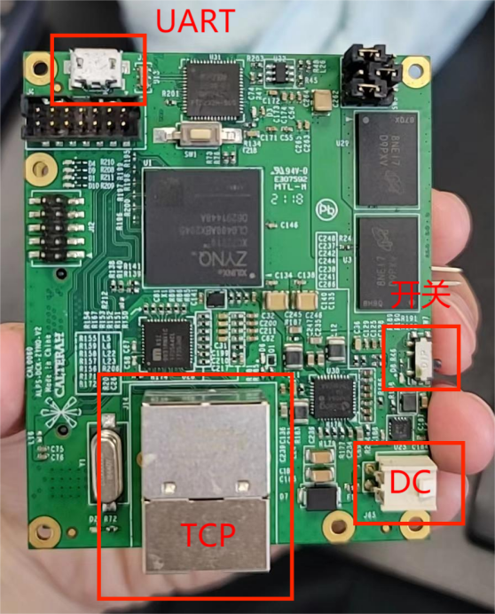

图 3 DCK接口

注：采数板中可选择UART或DC直流供电，通过开关切换

1. **Do what you need！**

完成上述环境安装后，即可初步了解加特兰毫米波雷达芯片如何使用，进而可以根据所需应用需求，进行相应的开发。

如有其他问题，可咨询FAE。

FAE联系方式：

王梓铭

QQ：904021871

Mail：[ziming.wang@calterah.com](mailto:ziming.wang@calterah.com) （优先）